2011年高考数学复习知识点分类指导九直线、平面、简单多面体

1、三个公理和三条推论：
（1）在空间四点中，三点共线是四点共面的_____条件（答：充分非必要）；（2）给出命题：①若A∈l，A∈α，B∈l ，B∈α，则 l $⊂$α；②若A∈α，A∈β，B∈α，B∈β，则α∩β＝AB；③若l$⊄$α ，A∈l，则A$∉$α ④若A、B、C∈α，A、B、C∈β，且A、B、C不共线，则α与β重合。上述命题中，真命题是_____（答：①②④）；（3）长方体中ABCD-A₁B₁C₁D₁中，AB=8，BC=6，在线段BD，A₁C₁上各有一点P、Q，在PQ上有一点M，且PM=MQ，则M点的轨迹图形的面积为_______（答：24）
2、直观图的画法（斜二侧画法规则）：（1）用斜二测画法画一个水平放置的平面图形为如下图的一个正方形，则原来图形的形状是（ ）（答：A）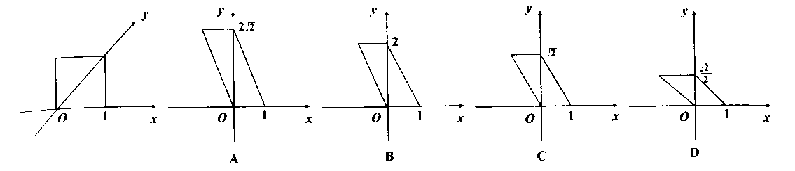（2）已知正的边长为，那么的平面直观图的面积为_____（答：）
3、空间直线的位置关系：（1）空间四边形ABCD中，E、F、G、H分别是四边上的中点，则直线EG和FH的位置关系_____（答：相交）；（2）给出下列四个命题：①异面直线是指空间既不平行又不相交的直线；②两异面直线$a,b$，如果$a$平行于平面$α$，那么$b$不平行平面$α$；③两异面直线$a,b$，如果$a⊥$平面$α$，那么$b$不垂直于平面$α$；④两异面直线在同一平面内的射影不可能是两条平行直线 。其中正确的命题是_____（答：①③）
4、异面直线的判定：（1）“ａ、ｂ为异面直线”是指：①ａ∩ｂ＝Φ，但ａ不平行于ｂ；②ａ$⊂$面α，ｂ$⊂$面β且a∩b＝Φ；③ａ$⊂$面α，ｂ$⊂$面β且α∩β＝Φ；④ａ$⊂$面α，b$⊄$面α ；⑤不存在平面α，能使ａ$⊂$面α且ｂ$⊂$面α成立。上述结论中，正确的是_____（答：①⑤）；（2）在空间四边形ABCD中，M、N分别是AB、CD的中点，设BC+AD=2a，则MN与a的大小关系是_____（答：MN<a）；（3）若E、F、G、H顺次为空间四边形ABCD四条边AB、BC、CD、DA的中点，且EG=3，FH=4，则AC²+BD²= _____（答：50）；（4）如果ａ、ｂ是异面直线，P是不在ａ、ｂ上的任意一点，下列四个结论：①过点P一定可以作直线$l$与ａ、ｂ都相交； ②过点P一定可以作直线$l$与ａ、ｂ都垂直；③过点P一定可以作平面α与ａ、ｂ都平行； ④过点P一定可以作直线$l$与ａ、ｂ都平行。其中正确的结论是_____（答：②）；（5）如果两条异面直线称作一对，那么正方体的十二条棱中异面直线的对数为_____（答：24）；（6）已知平面$α∩\text{平面}β=a,b⊂α,b∩a=A,c⊂β且c\text{//}a,$求证：b、c是异面直线．
5、异面直线所成角的求法：（1）正四棱锥$P−\text{ABCD}$的所有棱长相等，$E$是$\text{PC}$的中点，那么异面直线$\text{BE}$与$\text{PA}$所成的角的余弦值等于____（答：$\frac{\sqrt{3}}{3}$）；（2）在正方体AC₁中，M是侧棱DD₁的中点，O是底面ABCD的中心，P是棱A₁B₁上的一点，则OP与AM所成的角的大小为____（答：90°）；（3）已知异面直线a、b所成的角为50°，P为空间一点，则过P且与a、b所成的角都是30°的直线有且仅有____条（答：2）；（4）若异面直线所成的角为，且直线，则异面直线所成角的范围是____（答：）；
6、异面直线的距离的概念：（1）ABCD是矩形，沿对角线AC把ΔADC折起，使AD⊥BC，求证：BD是异面直线AD与BC的公垂线；（2）如图，在正方体ABCD—A₁B₁C₁D₁中，EF是异面直线AC与A₁D的公垂线，则由正方体的八个顶点所连接的直线中，与EF平行的直线有____条（答：1）；
7直线与平面的位置关系：（1）下列命题中，正确的是 Ａ、若直线平行于平面$α$内的一条直线b , 则 // $α$ Ｂ、若直线垂直于平面$α$的斜线b在平面$α$内的射影，则⊥b Ｃ、若直线垂直于平面$α$,直线b是平面$α$的斜线，则与b是异面直线 Ｄ、若一个棱锥的所有侧棱与底面所成的角都相等，且所有侧面与底面所成的角也相等，则它一定是正棱锥（答：D）；（2）正方体ABCD-A₁B₁C₁D₁中，点P在侧面BCC₁B₁及其边界上运动，并且总保持AP⊥BD₁，则动点P的轨迹是___________（答：线段B₁C）。
10、直线与平面平行的判定和性质：
（1）α、β表示平面，a、b表示直线，则a∥α的一个充分不必要条件是 A、α⊥β，a⊥β B、α∩β＝b，且a∥b C、a∥b且b∥α D、α∥β且a$⊂$β（答：D）；（2）正方体ABCD-A_{１}B_{１}C_{１}D_{１}中，点N在BD上，点M在B₁C上，且CM=DN，求证：MN∥面AA₁B₁B。
11、直线和平面垂直的判定和性质：（1）如果命题“若$x⊥y,y$∥z，则$x⊥z$”不成立，那么字母x、y、z在空间所表示的几何图形一定是_____（答：x、y是直线，z是平面）；（2）已知a，b，c是直线，α、β是平面，下列条件中能得出直线a⊥平面α的是 A、a⊥b，ａ⊥ｃ其中ｂ$⊂$α，ｃ$⊂$α B、a⊥b ，ｂ∥α C、α⊥β，ａ∥β D、ａ∥ｂ，ｂ⊥α（答：D）；（3）AB为⊙O的直径，C为⊙O上的一点，AD⊥面ABC，AE⊥BD于E，AF⊥CD于F，求证：BD⊥平面AEF。

